**О готовности теплоисточников ОАО «Климовичский КХП» к работе в осенне-зимний период 2024-2025 годов.**

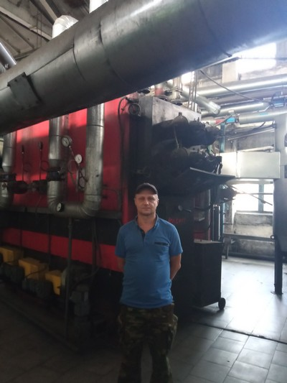По заявлению ОАО «Климовичский КХП» проведено обследование котельных мощностью более 200 киловатт независимо от мощности установленных в них котлов на предмет готовности к работе в осенне-зимний период 2024-2025г.

В ходе обледования проверено техническое состояние основного и вспомогательного оборудования 3 котельных, зарегистрированных в Могилевском областном управлении Госпромнадзора. Котельная, расположенная на территории предприятия, обеспечивает теплоснабжение административных, производственных помещений и жилой фонд. Котельные, расположенные в Климовичском районе д.Грязивец обеспечивают теплоснабжение помещений репродуктивного комплекса и используют теплоноситель на технологические нужды.

В ходе обследования проверено:

наличие приказов: о назначении лиц, ответственных за безопасную эксплуатацию котельных, о допуске персонала котельной к обслуживанию оборудования котельной;

проведения в установленные сроки технического диагностирования котлов, отработавших нормативный срок службы, и оценка технического состояния котлов лицом, ответственным за безопасную эксплуатацию котельных;

организация работы с персоналом котельной по его действиям при возникновении аварийных ситуаций в котельной.

В ходе мероприятия инспектором дана оценка состоянию промышленной безопасности на объектах и сделан вывод - все обследованные котельные соответствуют требованиям промышленной безопасности и готовы к эксплуатации в осенне-зимний период 2024/2025гг

*Ведущий государственный инспектор*

*отдела надзора Могилевского ОУ*

*Платоненко И.И., 80222 76 50 46*